食品衛生申請等システムを利用した営業届出
１ 事業者登録
- GビスIDを利用する方⇒ をクリック
GビズIDを利用しない方⇒ をクリック
- 事業者登録が完了すると、登録したアドレスにメールがくるので、アクセスして完了
- IDとパスワードを入力してログインし、２ 営業届出へ進む
２ 営業届出
- TOP画面左上の営業届出をクリック
- 届出営業施設一覧の一番下にある新規届出（青いボタン）をクリック
③営業施設情報を入力する
④主として取り扱う食品を入力する
選択→名称に入力して検索→選択
※取り扱う食品の例は裏面上部
⑤使用水の種類
・水道水直結の場合は、水道水を選択
・水道水以外の場合は該当する使用水を選択
（井戸水の場合は、飲用に適する水になり、水質検査の添付が必要です）
⑥営業の種類＋を押して選択ボックスを出す
⑦営業の種類を選択する
※裏面中央部を参考とし、複数の業種が該当する場合は、
主として取り扱う業種を１つのみ選択してください。
⑧食品衛生責任者を入力
※資格をお持ちでない方は、食品衛生責任者養成講習会の受講申込みをしていただき、
資格取得予定日を入力してください。受講申込みは、苫小牧地方食品衛生協会で受け付けています。（TEL:0144-34-4024）
※e-ラーニングで受講も可能です。詳しくは、〈北海道食品衛生協会〉と検索して受講申し込みをしてください。
⑨衛生管理情報を選択
｢有｣を選択してください。
⑩HACCPの取組を選択
従業員50名以上→①HACCPに基づく
従業員50名未満→②HACCPの考え方を取り入れた
⑪確認を押す
＊届出が完了すると、メールで営業届受付通知がきます。

GビズIDを作成

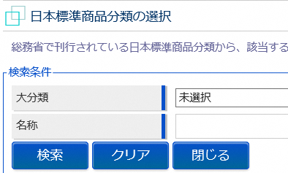

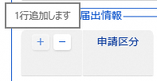

養成講習会を受講された方は⑩知事等が行う～が該当
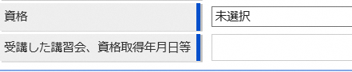
養成講習会は主催者と受講年月
例）北海道食品衛生協会H26.6.1

〈主として取り扱う食品の例〉
調理食品（給食施設）、 飲料自動販売機、 洋生菓子、 水産加工品／水産食品、
生鮮肉類、 弁当、 野菜／野菜加工品、 果実／果実加工品、 その他の食料品、
コーヒー製品米穀、 牛乳／乳飲料、 アイスクリーム類
※上記の他、名称検索から一番近い分類を選択してください。

〈営業の種類〉
① 魚介類販売業（包装済みのみ）
② 食肉販売業（包装済みのみ）
③ 乳類販売業
④ 氷雪販売業
⑤ コップ式自動販売機（自動洗浄・屋内設置）
⑥ 弁当販売業
⑦ 野菜果物販売業
⑧ 米穀類販売業
⑨ 通信販売・訪問販売による販売業
⑩ コンビニエンスストア
⑪ 百貨店、総合スーパー
⑫ 自動販売機による販売業（コップ式を除く）
⑬ その他の食料・飲料販売業
⑭ 添加物製造・加工業
⑮ いわゆる健康食品の製造・加工業
⑯ コーヒー製造・加工業（飲料の製造を除く。）
⑰ 農産保存食料品製造・加工業
⑱ 調味料製造・加工業
⑲ 糖類製造・加工業
⑳ 精穀・製粉業
㉑ 製茶業
㉒ 海藻製造・加工業
㉓ 卵選別包装業
㉔ その他の食料品製造・加工業
㉕ 行商
㉖ 集団給食施設
㉗ 器具、容器包装の製造・加工業
㉘ 露店、仮設店舗等における飲食の提供のうち、営業とみなされないもの
㉙ その他
※主として取扱う業種を１つのみ選択してください。

